

**Projeto Final**

“Gym Simulator”

Laboratório de Programação Orientada por Objetos

7 de junho de 2016

Turma 3

Pedro Duarte Costa – up201403291

Tiago Jose Grosso Pacheco – up201402722

Índice

Lista de Figuras 3

1. Introdução 4

2. Manual de utilização 5

2.1 Menu de Jogo 5

2.2 Ecrã de Scores 6

2.3 Jogo “Weight Balancing” 6

2.4 Jogo “Treadmill” 7

2.5 Jogo “Weight Lifting” 7

2.6 Jogo “Multiplayer Fight” 8

3. Conceção e implementação 9

3.1 Diagrama de Packages 9

3.2 Diagrama de Classes 9

3.2.1 Logic 9

3.2.2 States 9

3.2.3 HUD 9

3.3 Padrões de desenho 9

3.4 Bibliotecas 9

3.5 Dificuldades 9

4. Conclusão 10

4.1 Cumprimento dos objetivos 10

4.2 Melhorias 10

4.3 Contribuições 10

Lista de Figuras

Figura 1 - Menu Inicial 5

Figura 2 - Pagina de Scores 6

Figura 3 - Jogo “Weight Balancing” 7

Figura 4 - Jogo “Treadmill” 7

Figura 5 - Jogo “Weight Lifting” 8

Figura 6 - Jogo “Multiplayer Fight” 8

Figura 7 - Fim do jogo “Multiplayer Fight” 8

1. Introdução

No âmbito da unidade curricular de Laboratório de Programação Orientada por Objetos, foi nos proposto o desenvolvimento de uma aplicação em Java para sistemas Android, aplicando técnicas de desenho e programação orientada a objetos.

A nossa proposta consiste num jogo composto por vários minijogos, sendo o objetivo utilizar em cada minijogo diferentes componentes do telemóvel (touch, acelerómetro, etc) e permitir que se possa mais tarde ir adicionando novos minijogos.

Os 3 primeiros minijogos são single player e têm por objetivo serem desafiantes sendo de pequena duração e o objetivo ser sempre fazer o maior score possível no tempo dado. O ultimo minijogo trata-se de um multiplayer que permite que dois jogadores “lutem” um contra o outro no mesmo telemóvel, um em cada ponta do ecrã.

Com este relatório esperamos explicar o funcionamento da aplicação desenvolvida assim como a forma como foi implementada. Inicialmente explicaremos os vários minijogos e ecrãs de jogo e por fim a nossa abordagem para implementar o jogo, recorrendo a diagramas de classes/packages e às bibliotecas e padrões de desenho utilizados.

1. Manual de utilização
   1. Menu de Jogo

Quando se inicia a aplicação obtém-se um ecrã menu, com o logo do jogo, que através de “swype” para o lado direito mostra os sucessivos minijogos e para o lado esquerdo mostra o ecrã de scores.

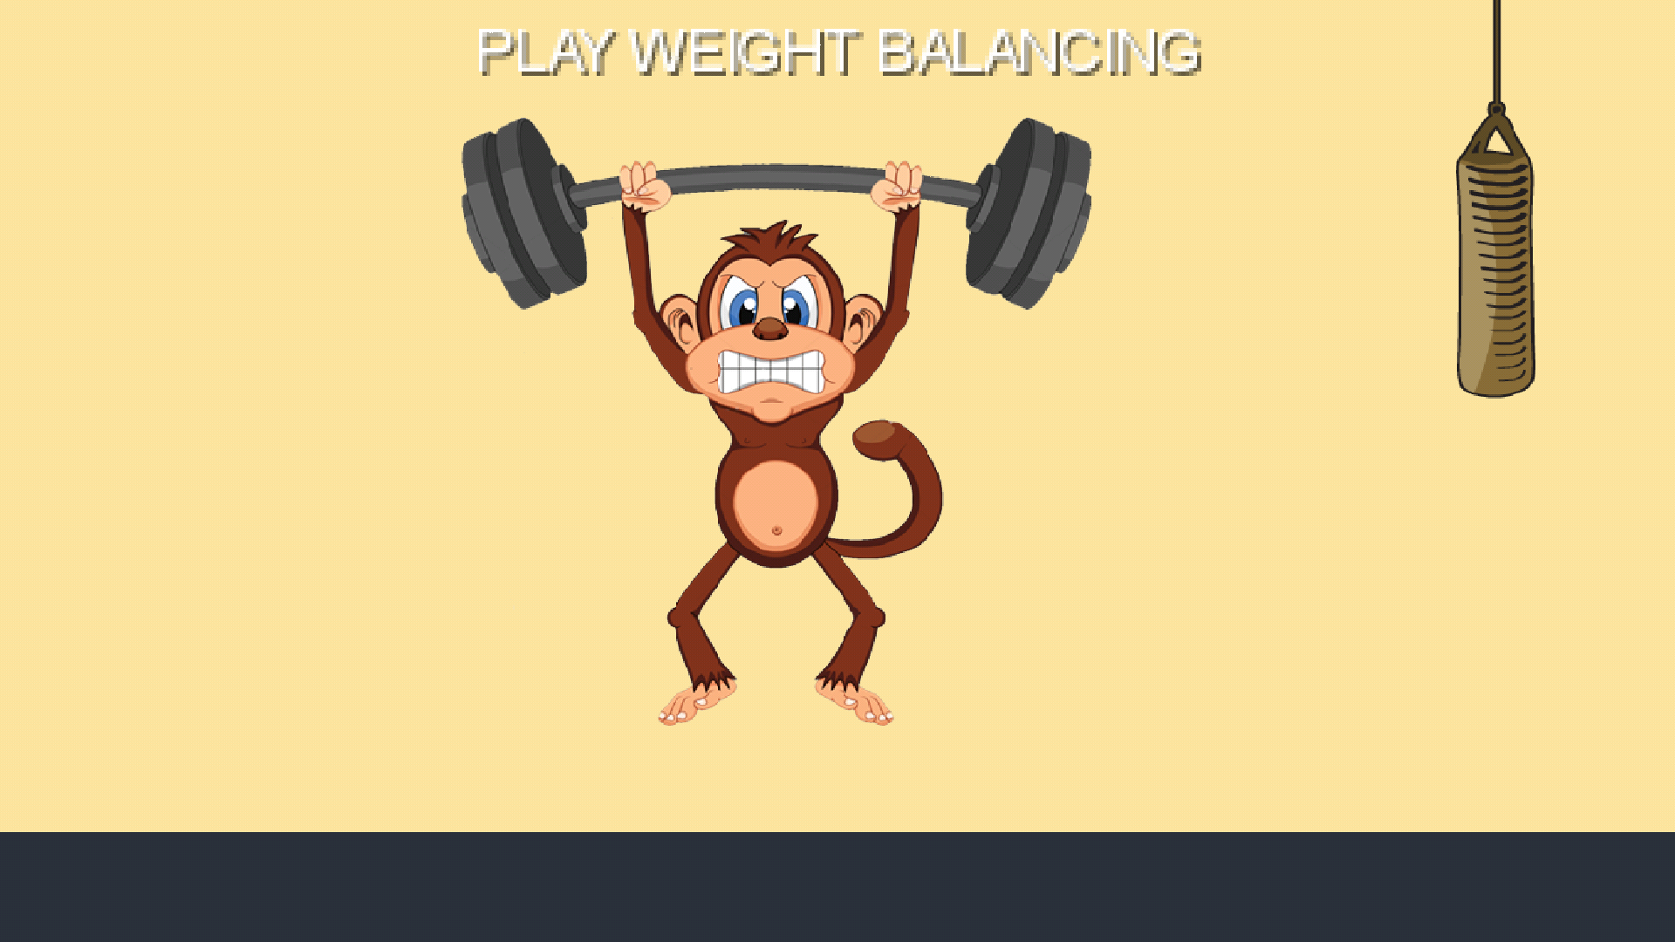

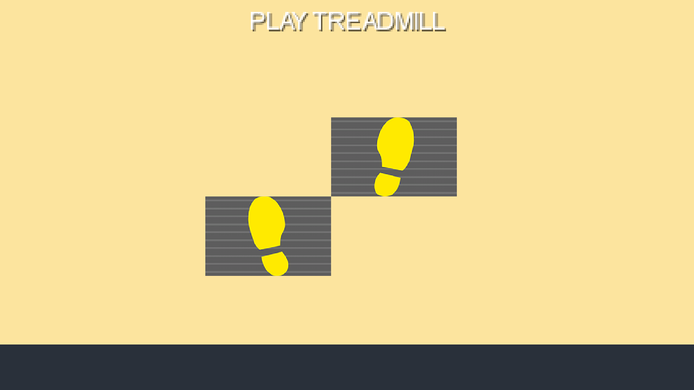

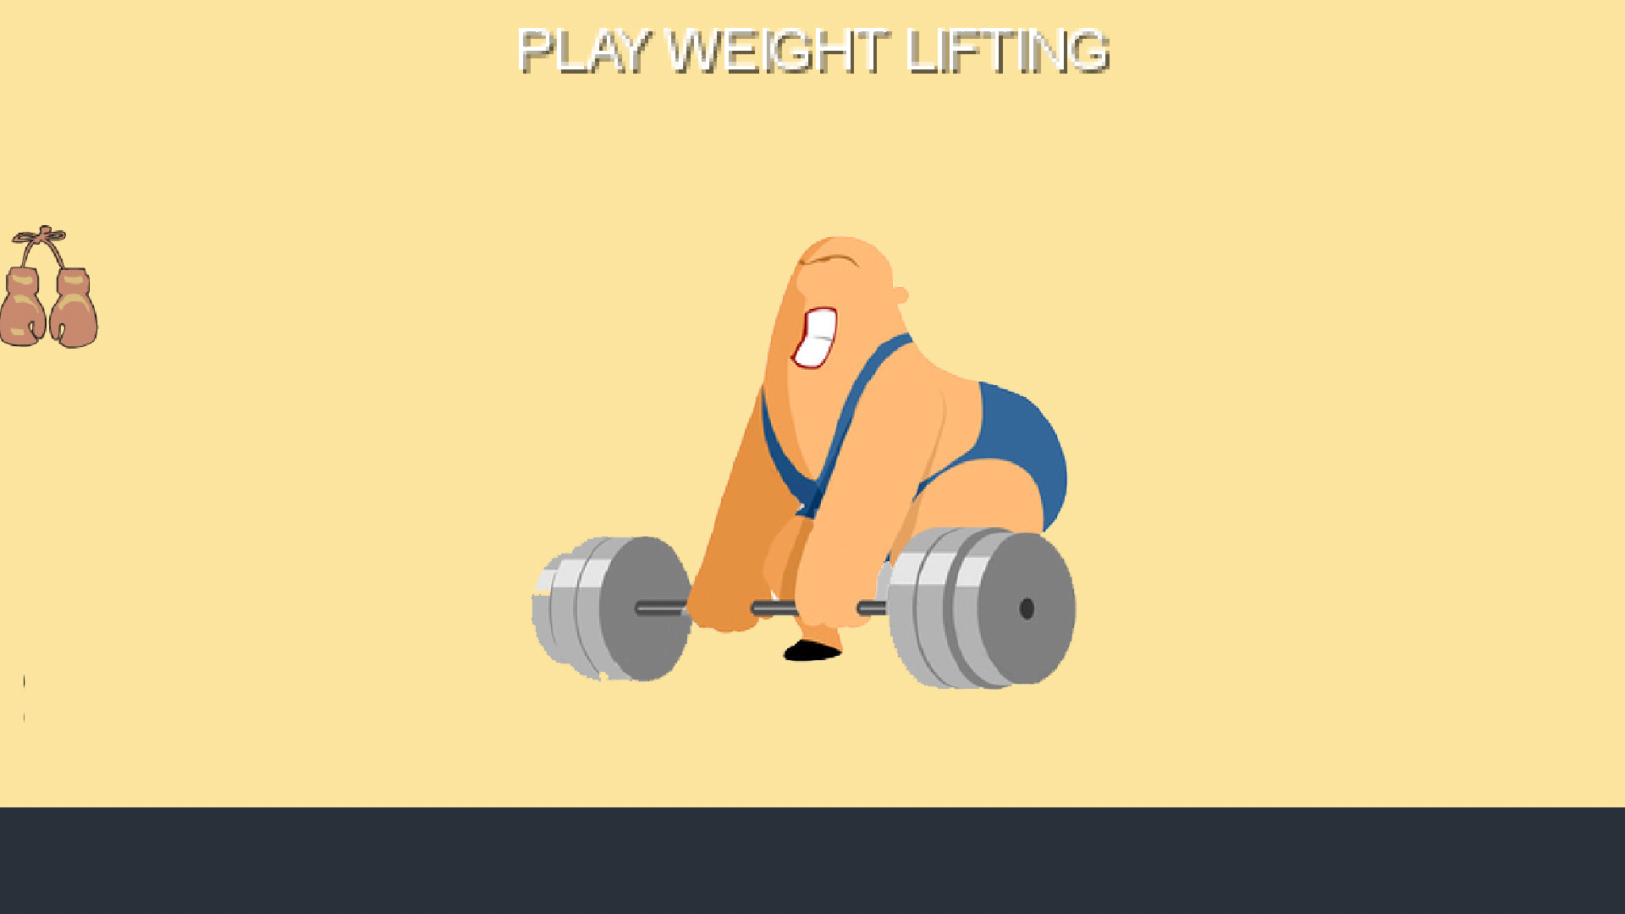

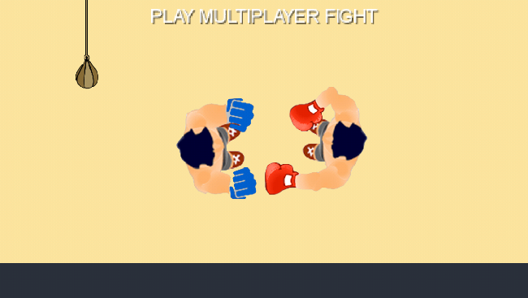

Figura 1 - Menu Inicial

* 1. Ecrã de Scores

Apartir do menu inicial, fazendo “swype” para a esquerda obtém-se o ecrã de Scores, este mostra as melhores pontuações em cada jogo. Estas pontuações são guardadas no fim de cada jogo (caso se consegui uma nova pontuação maxima) em ficheiros do tipo .txt. Inicialmente guardamos estas pontuações em “Preferences”, pois seria o método mais correto e rápido para guardar pequenas informações, no entanto, este método poderia não ser considerado manipulação de ficheiros e por isso usamos ficheiros .txt. Sempre que se abre este ecrã ele lê estes ficheiros para obter as pontuações mais recentes.

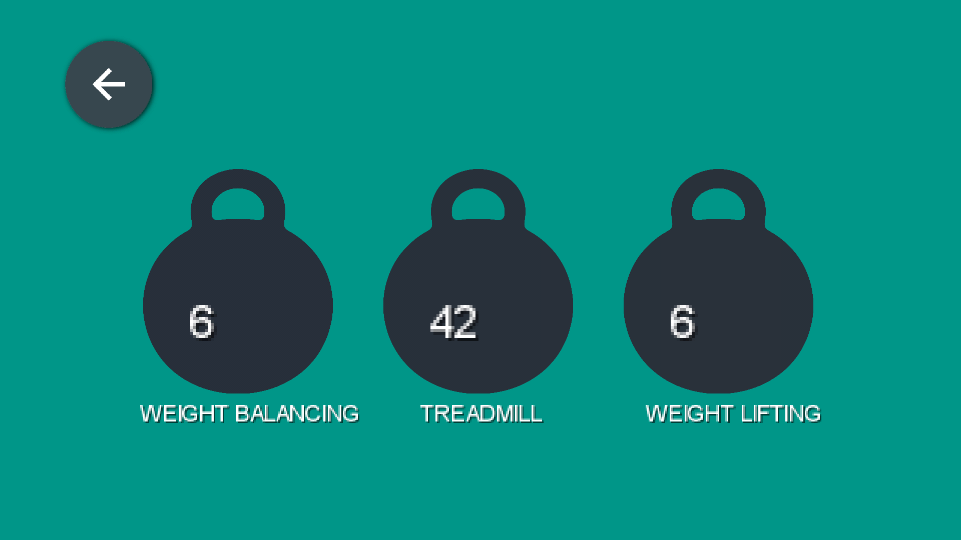

Figura 2 - Pagina de Scores

* 1. Jogo “Weight Balancing”

Neste jogo o objetivo é balançar a barra de pesos, inclinando o telemóvel para a esquerda ou direita, utilizando por isso o acelerómetro. O jogador tem um certo tempo para balancar o peso até o marcador estar na área verde, caso não consiga perde o jogo. Por cada vez que o tempo acabar e o marcador se encontra na área verde a pontuação aumenta. O intervalo de tempo para tal diminui conforme o score até um certo mínimo. Quando o jogador perde, tem a opção de voltar a tentar ou voltar ao menu. O jogo termina quando o tempo chega ao fim.

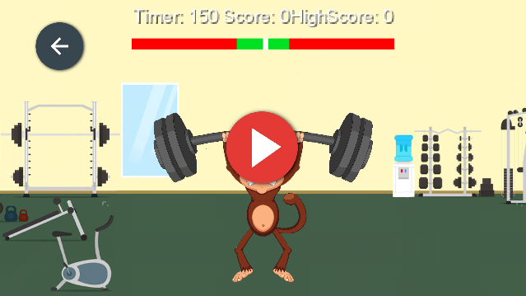

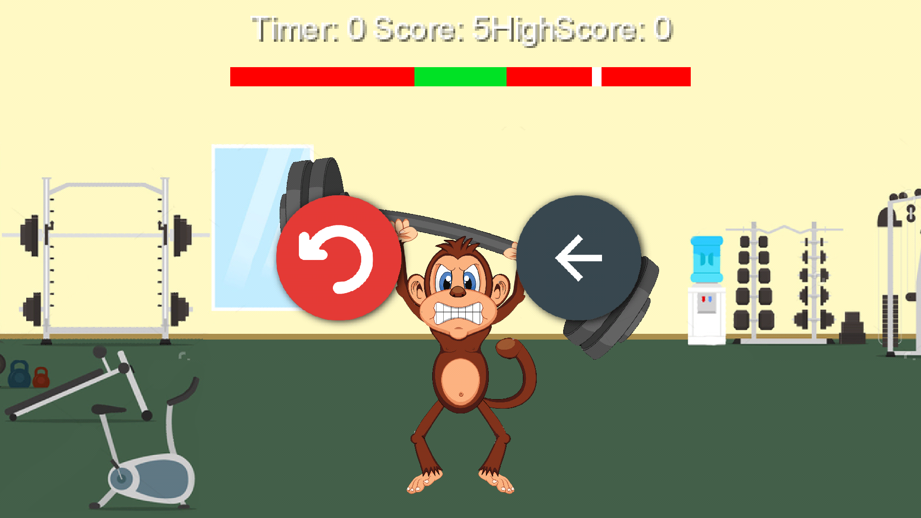

Figura 3 - Jogo “Weight Balancing”

2.4 Jogo “Treadmill”

A logica deste minijogo baseia-se um pouco na logica do jogo “Piano Tiles”, sendo por isso o objetivo acertar o mais rapidamente possível no pé amarelo do meio e evitar carregar no pé amarelo mais desvanecido. Cada toque correto faz descer novos pés que de forma random aparecem no lado esquerdo ou direito da passadeira. Por cada toque correto aumenta também o tempo disponível. O jogo acaba quando o tempo chega a zero ou se o jogador tocar no pé errado. Quando o jogador perde, tem a opção de voltar a tentar ou voltar ao menu.

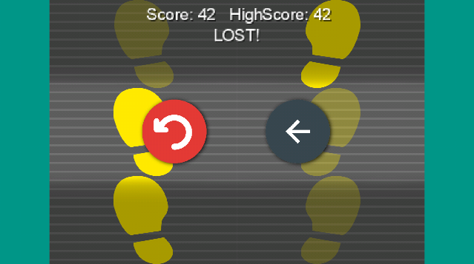

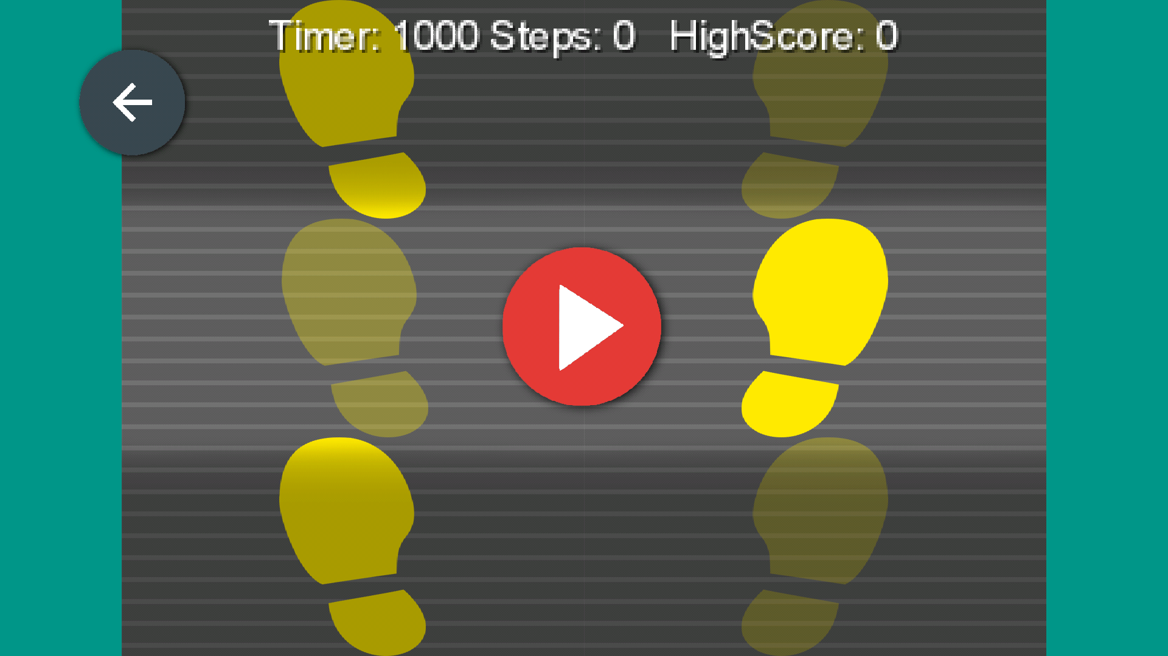

Figura 4 - Jogo “Treadmill”

2.5 Jogo “Weight Lifting”

Este jogo tempo por objetivo carregar no ecrã sempre que o marcador se encontra na área verde da barra. Por cada vez que se acerta, o score aumenta, o marcador aumenta de velocidade, aumenta o tempo disponível e a imagem anima-se, pelo contrario sempre que se erra o score diminui, o marcador diminui de velocidade, não ocorre animação e o telemóvel vibra para indicar que se falhou. O jogo termina quando o tempo acaba, tendo o utilizador a possibilidade de sair do jogo ou de tentar de novo.

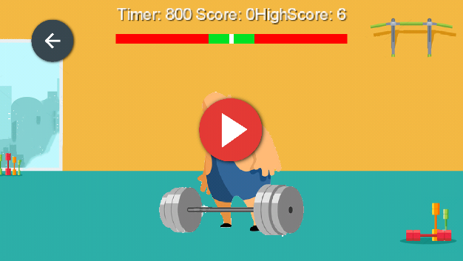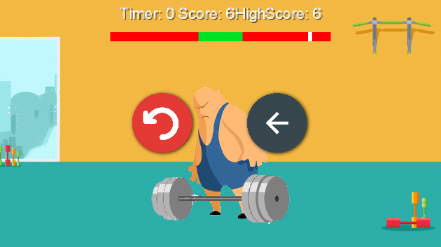

Figura 5 - Jogo “Weight Lifting”

2.6 Jogo “Multiplayer Fight”

Neste jogo cada jogador posiciona-se num lado do telemóvel e tem duas opções, defender ou atacar. O jogador pode defender-se por um determinado tempo, mas tem depois que esperar para poder voltar a defender-se.

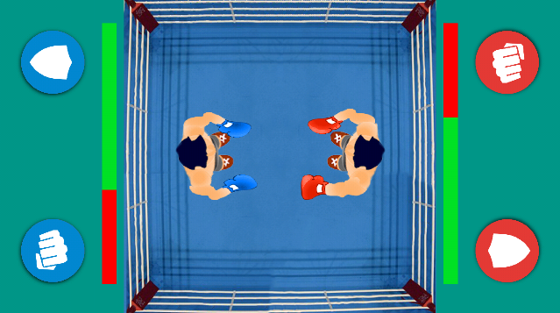

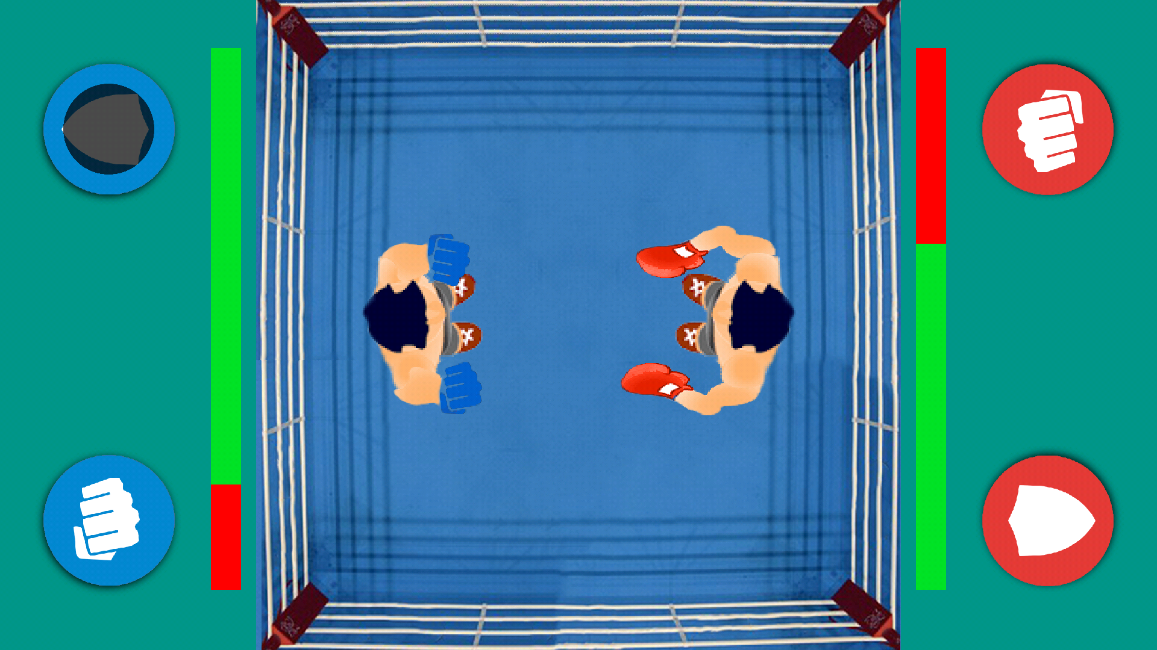

Figura 6 - Jogo “Multiplayer Fight”

O jogo termina assim que a vida de um dos jogadores chegar ao fim.

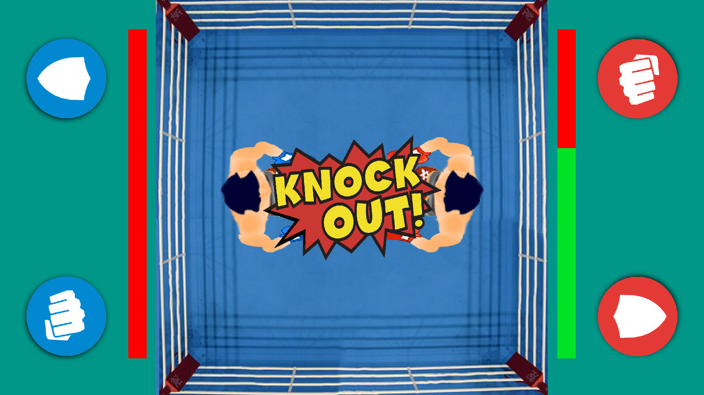

Figura 7 - Fim do jogo “Multiplayer Fight”

1. Conceção e implementação

4. 1. Diagrama de Packages
   2. Diagrama de Classes
      1. Logic
      2. States
      3. HUD
   3. Padrões de desenho
   4. Bibliotecas

Utilizamos a biblioteca LibGDX para implementar a parte gráfica do jogo e para a receção de inputs dos utilizadores.

* 1. Dificuldades

As principais dificuldades depreenderam-se com a introdução à biblioteca LibGDX e os seus componentes assim como algumas questões de “lag” na mudança de screens. Esta foi colmatada implementando um “Asset Manager” para gerir o loading e o dispose das texturas, tilemap, entre outros.

1. Conclusão
   1. Cumprimento dos objetivos

Este projeto engloba matérias estudadas, tais como interface gráfica, manipulação de ficheiros e animação de objetos gráficos.

* 1. Melhorias

Uma melhoria possível seria implementar o jogo muliplayer de forma a ser jogado em dois dispositivos Android diferentes.

* 1. Contribuições